Natalia Medina

* **Função 1 :** “**Status e alertas de serviço para qualquer linha selecionada**”

1. **A**

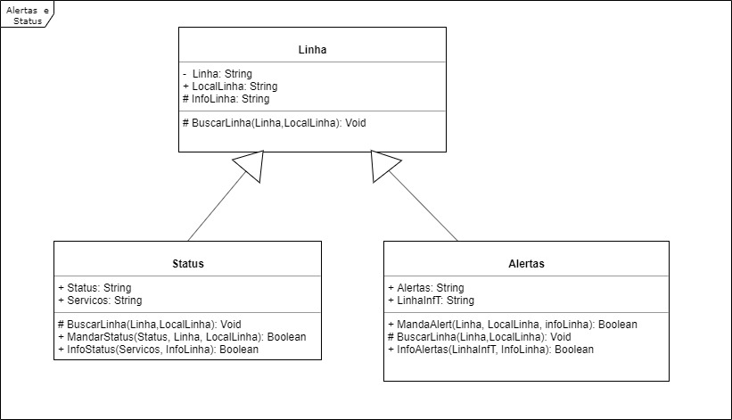

1. **B**

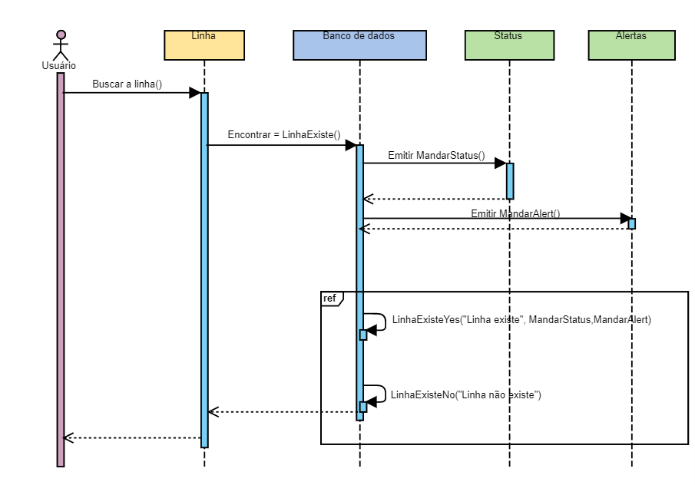

**Função 2: “Viagem com o “Vamos”** **para receber a hora prevista de chegada e notificações de quando descer do veículo.”**

